

***BPS KABUPATEN KOLAKA***

Laporan Hasil Pengujian 16 unit Webcam Baru

Merek Logitech C270

MUH. SHAMAD, S.S.T.

Pranata Komputer Ahli Pertama

**DAFTAR ISI**

|  |  |
| --- | --- |
| 1. **Tujuan/kebutuhan pengujian……………………………………………………………...** | **1** |
| 1. **Daftar perangkat dan daftar pengujian………………………………………………..** | **1** |
| 1. **Tahapan pengujian………………………………………………………………………………** | **1** |
| 1. **Lembar pengujian (form UAT) …………………………………………………………….** | **1** |
| 1. **Hasil pengujian………………………………………………………...………………………….** | **2** |
| 1. **Bukti pengujian…………………………………………………………………………………..** | **2** |
| 1. **Lembar persetujuan……………………………………………………………………………** | **2** |

1. **Tujuan/kebutuhan pengujian**

Tujuan dari kegiatan ini yaitu melakukan pengujian 16 unit webcam merek Logitech C270 yang baru saja dibeli oleh BPS Kabupaten Kolaka. Dengan demikian, webcam yang dibeli dapat digunakan sesuai fungsinya dan jika terdapat cacat produk dapat dikembalikan dan ditukar pada penjual. Webcam ini digunakan untuk mendukung aktivitas virtual meeting/ pelatihan/ dan sebagainya di BPS Kabupaten Kolaka yang semakin meningkat.

1. **Daftar perangkat dan daftar pengujian**

|  |  |  |  |
| --- | --- | --- | --- |
| No. | Nama Unit | Jumlah | Daftar Pengujian |
| 1. | Webcam Logitech C270 | 16 | 1. Menguji fungsi video 2. Menguji fungsi mikrofon |

1. **Tahapan pengujian**

Berikut tahapan pengujian yang telah dilakukan:

1. Menyiapkan 1 buah laptop
2. Membuka aplikasi Camera (bawaan Windows)
3. Memasang webcam Logitech via USB
4. Switch webcam yang digunakan dari webcam laptop menjadi webcam Logitech
5. Merekam video beberapa detik pada lingkungan bersuara
6. Mengamati dan mendengarkan video
7. Lepas webcam Logitech
8. Mengulangi langkah 3 – 7 untuk setiap unit.
9. **Lembar pengujian (form UAT)**

Berikut ilustrasi lembar pengujian yang digunakan. Tabel berikut diceklis jika berfungsi dan disilang jika tidak berfungsi.

|  |  |  |
| --- | --- | --- |
| No. | Video | Suara/ Mikrofon |
| 1. | ✓ | ✓ |
| 2. | ✓ | ✓ |
| 3. | ✓ | ✓ |
| 4. | ✓ | ✓ |
| 5. | ✓ | ✓ |
| 6. | ✓ | ✓ |
| … | … | … |
| 16. | ✓ | ✓ |

1. **Hasil pengujian**

Kesimpulan: Semua unit berfungsi normal baik fungsi video maupun mikrofon.

Rekomendasi: Semua unit dapat dipasang dan digunakan ke masing-masing PC yang telah ditentukan.

1. **Bukti pengujian**

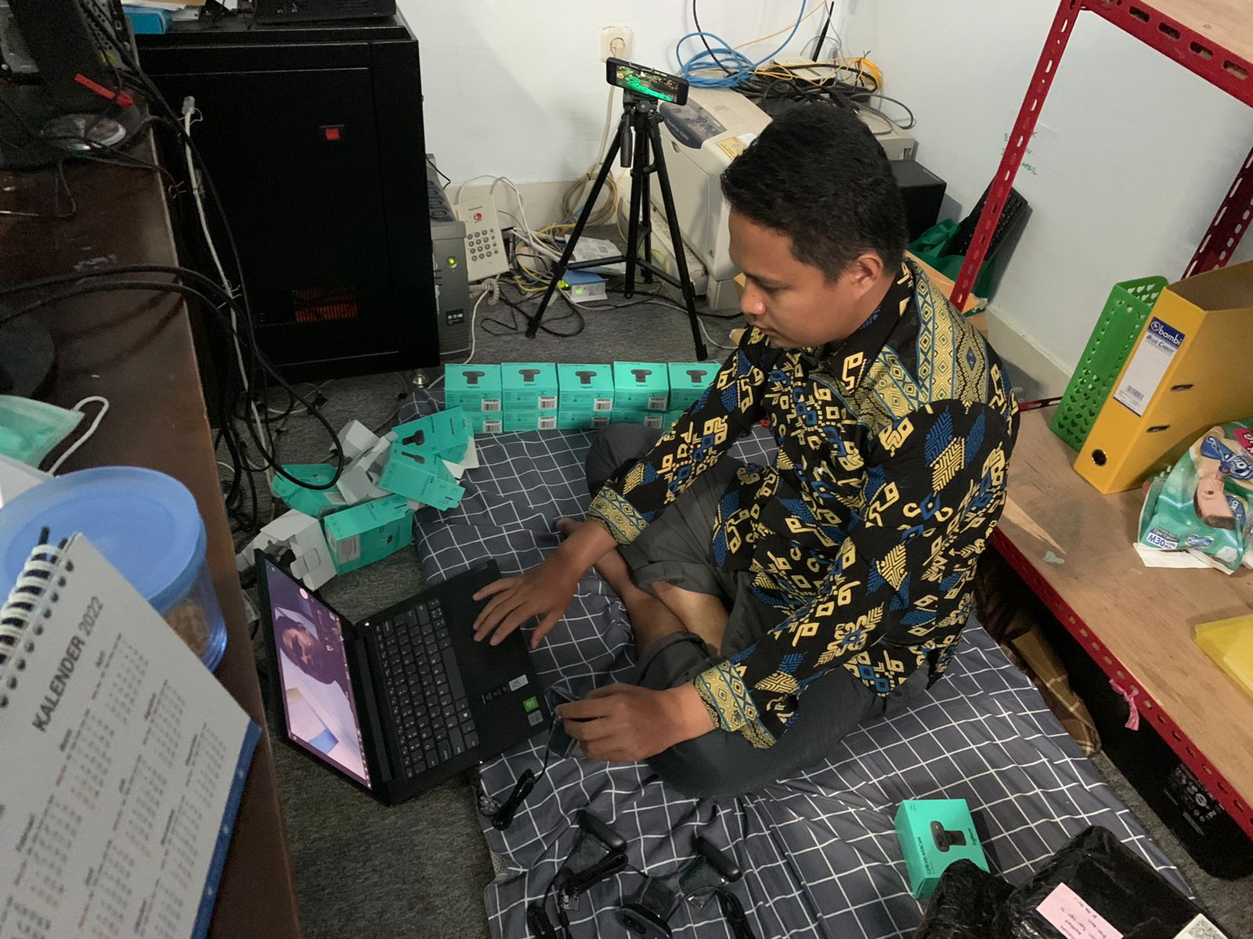

1. **Lembar persetujuan**

Demikian laporan pengujian ini dibuat dengan sebenar-benarnya, untuk dimanfaatkan sebagaimana mestinya.

|  |  |
| --- | --- |
| Telah disetujui di  Dibuat oleh  Pranata Komputer Ahli Pertama  Muh. Shamad  NIP. 19940224 201802 1 001 | Kolaka, 31 Maret 2022  Mengetahui,  Kepala BPS Kabupaten Kolaka  Ade Ida Mane, SST., M.Si.  NIP. 19770926 200012 1 001 |